МБДОУ «Детский сад «Росинка»
Отчет по проекту «Формирование культурно-гигиенических навыков и навыков самообслуживания у детей раннего возраста»
Творческий проект «Я сам!»

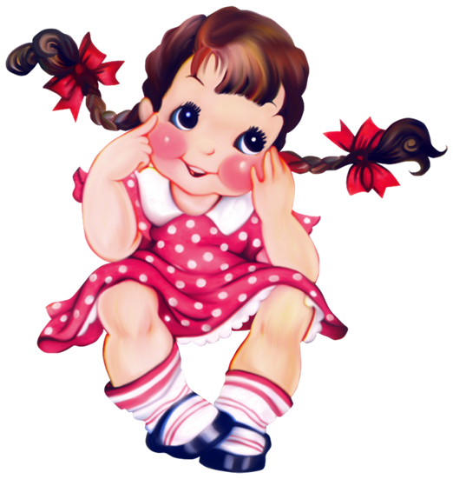

Выполнила:
Воспитатель первой квалификационной категории : Чуркина Ю.А.
Ранний возраст.
р.п. Большое Мурашкино
2019-2020год.
Мы хорошо знаем, насколько веселее и счастливее живут люди,
которые умеют делать, у которых все удаётся и спорится,
которые не потеряются ни при каких обстоятельствах,
которые умеют владеть вещами и командовать ими.
А. С. Макаренко
Актуальность проекта:
Жизнь в двадцать первом веке ставит перед нами много новых проблем, среди которых самой актуальной является проблема сохранения и укрепления здоровья детей.
Особенно остро эта проблема стоит в образовательной области физическое развитие и социально-коммуникативной, где всякая практическая работа, направленная на укрепление здоровья детей, должна давать ощутимые результаты. Что именно в дошкольном возрасте самое благоприятное время для выработки правильных привычек, которые в сочетании с обучением дошкольников методам совершенствования и сохранения здоровья приведут к положительным результатам. Многолетний опыт работы в ясельной группе показал, что дети приходят в группу раннего возраста с отсутствием культурно-гигиенических навыков и навыков самообслуживания (за исключением нескольких единиц). А ведь культурно-гигиенические навыки и навыки самообслуживания–очень важная часть поведения человека. Опрятность, содержание в чистоте лицо, тело, прическу, одежду продиктованы не только требованиями гигиены, но и нормами человеческих отношений. Воспитание у детей навыков личной гигиены играет важную роль в охране здоровья, способствует правильному поведению в быту, в общественных местах.
В процессе повседневной работы с воспитанниками нужно стремиться к тому, чтобы выполнение правил личной гигиены стало для них естественным, а гигиенические навыки постепенно совершенствовались. Алгоритм формирования потребности здорового образа жизни для ребенка таков: от удовольствия — к привычке, от привычки — к потребности. Надо, что бы ребенок захотел это сделать, глядя на увлеченность, радость и удовольствие других детей. «Здоровье детей - богатство нации».
На подготовительном этапе моего проекта: я провела анкетирование родителей по формированию культурно-гигиенических навыков и навыков самообслуживания у детей. В анкетировании приняли участие 100% родителей, анкета состояла из 13 вопросов. При анализе анкет выявилось, что большинство родителей не придают серьезного значения воспитанию самостоятельности у своего ребёнка и, считая их слишком маленькими, стараются все сделать за них сами. Другие, понимая значение воспитания самостоятельности в развитии ребенка, все же проявляют нетерпение и делают за ребенка то, с чем он может справиться сам. Объясняют они это тем, что утром спешат на работу, а вечером устают, и медлительность детей их раздражает.
«Показатели при выявлении культурно-гигиенических навыков и навыков самообслуживания у детей совместно с родителями»

Для того, чтобы родители поняли важность воспитания самостоятельности, было организовано ряд мероприятий, направленных на формирование культурно-гигиенических навыков детей, во время которых объяснялось родителям, что семья - первое общество, где формируется характер ребенка, его нравственные качества, привычки, жизненно необходимые навыки. Родители, поняв сущность значимой проблемы, охотно согласились принять участие в данном проекте.
А так же провела диагностику своих воспитанников по данной проблеме. Наблюдая за детьми во время анализа, пришла к выводу, что дети приходят в детский сад с недостаточно сформированными культурно-гигиеническими навыками, недостаточно подготовлены к самообслуживанию: дети не умеют самостоятельно держать ложку, кушать, умываться, одеваться и раздеваться, убирать игровой материал на полки.
Исследовав некоторые умения детей, и результаты получены следующие.

Результаты исследования показали, что не все дети ещё овладели навыками умывания: затрудняются самостоятельно намылить руки, ожидают помощь взрослого. У детей в начале года еще сохранялись хаотичные движения, не могут с первого раза найти свое полотенце, стараются открывать кран как можно сильнее, тем самым брызги обливают их самих. Трудности возникали и в смывании мыла с рук, приходилось детям помогать смыть мыло, затруднялись самостоятельно вытирать лицо и руки полотенцем, не все дети могли сразу положить мыло в мыльницу, приходилось постоянно напоминать взрослому.
Недостаточно сформированы и навыки приёма пищи: затрудняются есть опрятно и аккуратно, есть бесшумно, часто слышно, как стучат ложкой о тарелку. Дети долгое время не могли сидеть в одном положении, уставали, часто опирались или наклонялись на стол. В связи с этим можно говорить о том, что навыки культуры поведения за столом только закладываются, формируются, нет ещё большого практического опыта по овладению ими. Детские руки ещё слабые, нет в них той пластики, которой могли бы овладеть дети в совершенстве. Поэтому говорить о формировании у детей навыков аккуратно и опрятно навыка еще рано.
Навыки одевания у детей в начале года показало, то все дети затрудняются ещё одеваться и раздеваться в определенном порядке: могут ботинки или сапоги надеть на голые ноги, шапку задом наперед, находясь в футболке и шортах. Одежду складывать в определенном порядке еще не научились. Детям ещё трудно замечать непорядок в своём костюме и костюме своих товарищей. Это говорит о неустойчивости внимания (они ещё не могут им управлять) и сосредоточенности. Руки недостаточно сильные, чтобы натянуть колготки на ноги. Часто во время одевания дети отвлекаются и могут рассматривать свою одежду, забыв о том, что нужно одеваться.
Мне приходится постоянно напоминать об этом. Считаю, что развить способности в самостоятельной деятельности детей можно только при частных упражнениях и под руководством взрослого.
Таким образом для решения проблемы по данному проекту рекомендуется использовать целый ряд педагогических приемов с учетом возраста детей:
- прямое обучение;
- показ;
- объяснение;
- пояснение;
- поощрение;
- беседы;
- упражнения с выполнением действий в процессе дидактических игр;
- систематическое напоминание детям о необходимости соблюдать правила гигиены и постепенное повышение требований к ним;
- художественное слово, фольклор (потешки, прибаутки, песенки, сказки, стихи), мульконцерт «Мойдодыр», отрывок из мульт «Айболит» ;
- наглядные приемы (картинки, фотографии).
- практические действия (самостоятельные действия с чайными и столовыми принадлежностями, сервировка стола, разбор проблемных ситуаций с игрушками, например: «зайчик пригласил ежика в гости»– нужно помочь накрыть стол) .
-при формировании культурно-гигиенических навыков формируется основы эстетического вкуса, расширять знания детей об одежде, посуде и др.
- гигиенический индивидуализм: своя расчёска, своя постель, свой носовой платок, своё полотенце.
-физические упражнения (пальчиковые игры, игры на развитие дыхания, музыкальные игры «Зайка умывается наверно в гости собирается».
- игры-занятия с куклой («Умоем куклу Катю», «Кукла Катя идёт на прогулку», «Причешем куклу Катю») .
- наглядные схемы действий в ситуациях одевания, умывания, и т. д.
Формирование культурно-гигиенических навыков осуществляется в тесном контакте с семьей, т. к. культурно-гигиеническое воспитание, осуществляемое в дошкольном учреждении, должно быть непрерывным и в домашних условиях.
Формы работы с родителями:
- индивидуальные беседы;
- консультации через стенд;
- папки-передвижки;
Цель проекта: поиск новых подходов к решению проблемы личностного развития ребёнка раннего возраста в системе работы по формированию и обучению навыкам самостоятельности в самообслуживании и привитию культурно-гигиенических навыков.
А для выполнения этой цели определила следующие
Задачи проекта:
-побуждать детей к простейшим навыкам самообслуживания, проявлять самостоятельность в действиях
- знакомить с назначением бытовых предметов (ложка, расческа и т. д.) и применять по назначению
-формировать представление о правилах личной гигиены
-систематизировать знания детей о необходимости гигиенических процедур
-воспитывать желание у детей выглядеть чистым, аккуратным и опрятным
-повысить самооценку детей, их уверенность в себе
-воспитывать желание помочь, поддержать, порадоваться за другого,
-изучить методическую литературу и передовые образовательные технологии по данной теме
-разработать рекомендации и консультации для родителей
-повышать педагогическую компетентность родителей по воспитанию детей путем взаимодействия с воспитателем
-укреплять связи между детским садом и семьёй в вопросах формирования у детей навыков самообслуживания
-дополнить предметно развивающую среду в группе по теме проекта.
Вид проекта- социально-личностный, общественно-полезный, здоровье-сберегающий, игровой.
Продолжительность проекта: долгосрочный .
Сроки реализации проекта: октябрь- март 2019-2020год
Участники проекта: воспитатель, дети, родители.
В ходе реализации проекта предполагается использовать элементы следующих образовательных областей:
- социально-коммуникативное развитие;
- познавательное развитие;
- речевое развитие;
- художественно-эстетическое развитие;
- физическое развитие.
ЭТАПЫ РЕАЛИЗАЦИИ ПРОЕКТА:
1 этап. Организационный: определение уровня знаний в области культурно-гигиенических навыков и навыков самообслуживания у детей раннего возраста через наблюдения, беседы; составление плана работы; разработка содержания проекта, изучение литературы, подборка художественных произведений, потешек, загадок, словесных игр по данной теме.
2 этап. Основной: Выполнение плана работы с детьми; совместная образовательная работа с детьми, родителями для решения поставленных задач.
3 этап. Заключительный: Подведение итогов работы над проектом; анкетирование родителей; повторная диагностика детей; обобщение опыта работы с коллегами; открытый показ игры-занятия для коллег; фото выставки «Мы за здоровый образ жизни»
Ожидаемые результаты проекта:
Спустя определенный промежуток времени пребывания детей в группе, у воспитанников формируются культурно-гигиенические навыки и навыки самообслуживания, вырабатываются привычки: мытьё рук перед едой и по мере загрязнения, пользоваться личным полотенцем, с частичной помощью взрослого съедать положенную порцию, задвигать стул, убирать игрушки на свои места и др.
Для того, что бы правильно и грамотно вести работу в данном направлении, я изучила соответствующую литературу различных авторов:
1.Н.Е.Вераксы, Т.С.Комаровой, М.А.Васильевой. «От рождения до школы». Примерная основная общеобразовательная программа дошкольного образования. Мозаика - Синтез, 2014 г. – 304 с.
2.Богина Т. Л. Охрана здоровья детей в дошкольных учреждениях. Издательство «Мозаика - Синтез», 2006 г.
3.Е.В.Баринова. Обучаем дошкольников гигиене. – М.: ТЦ Сфера, 2013. – 208 с.
4.Книга для чтения в детском саду и дома: 2 – 4 года: Пособие для воспитателей детского сада и родителей / Сост. В.В.Гербова и др. – М.: Издательство Оникс, 2009. – 272с.
5. Крылова Н. И. Здоровьесберегающее пространство в ДОУ. Волгоград: издательство «Учитель», 2009г.
6.Петерина С.В Воспитание культуры поведения у дошкольного возраста: Кн. для воспитателя дет. сада.-М Просвещение, 1986.-96с.
7.Предметно-пространственная развивающая среда в детском саду. Принципы построения, советы, рекомендации. / Сост. Н.В.Нищева. – СПб., «Детство-Пресс», 2010. -128 с.
8. Ребёнок третьего года жизни. Пособие для родителей и педагогов / Под ред. С.Н. Теплюк. – М.: Мозаика – Синтез, 2011. – 256с.
9.Федеральный государственный образовательный стандарт дошкольного образования, утвержден 17.10.2013г., № 1155.
10.Книга для чтения в детском саду и дома: 2 – 4 года: Пособие для воспитателей детского сада и родителей / Сост. В.В.Гербова и др. – М.: Издательство Оникс, 2009. – 272с.
Одним из условий наглядного и действенного ознакомления детей раннего дошкольного возраста является развивающая среда.
Для успешной реализации поставленных задач в группе создана развивающая среда, разработан перспективный план по воспитанию культурно гигиенических навыков и навыков самообслуживания. Созданы картотеки пальчиковых игр, загадок, стихов, потешек.
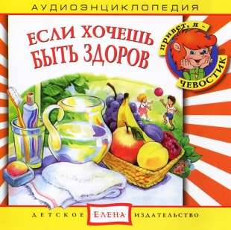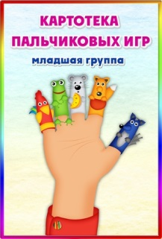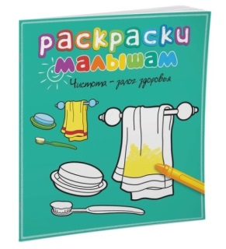
Подготовлены: -настольные игры «Одень Машу», «Парные картинки», Пазл «Одежда», «Посуда», «Предметы личной гигиены», «Что для чего?», «Уборка в комнате»
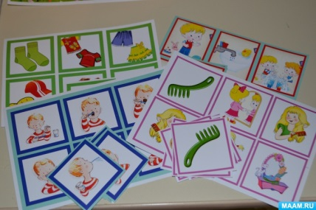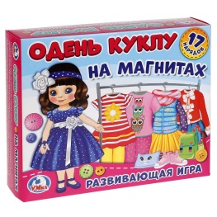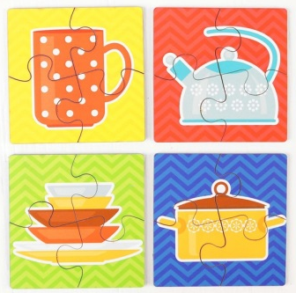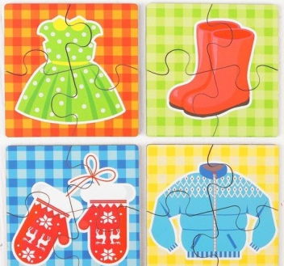
Плакаты:- «Одежда», «Посуда», «Наши помощники», «Правила поведения за столом», «Этикет для малышей».
Художественная литература:- М Дружинина «Вежливые слова», «На зарядку становись», А.Барто, П Барто «Девочка-ревуша», «Девочка чумазая», русские народные потешки «Водичка-водичка», Прокофьева С. Маша и Ойка, С Катутикян «Маша обедает», Александрова «Мой мишка» и др.
Также подготовлены атрибуты к сюжетным играм «Парикмахерская», «Больница», «Семья»
Игровые пособия «Последовательность одевания», моем руки с мылом «Последовательность умывания»
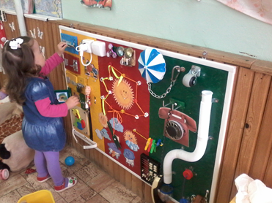
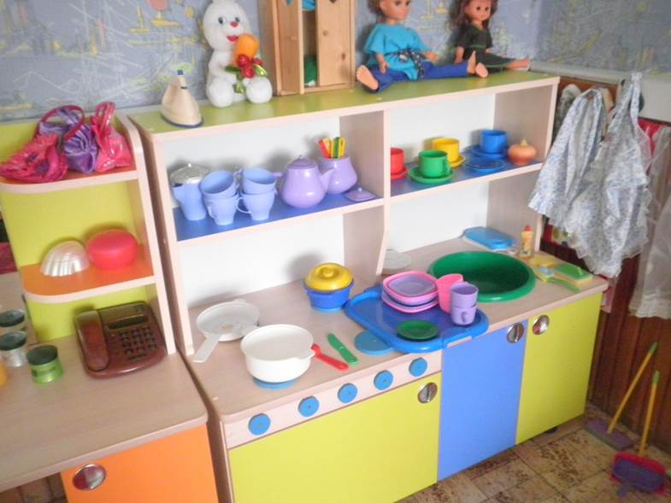
Предметы заместители для игр в «Семью»: мыло, мочалка, продукты питания и др.На развитие моторики : шнуровочки, крышки, кубик с молниями, развивающая доска «Бизиборт»
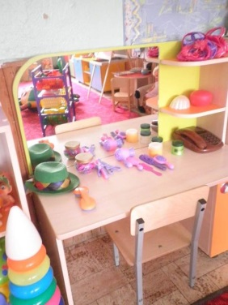

Интеграция ОО

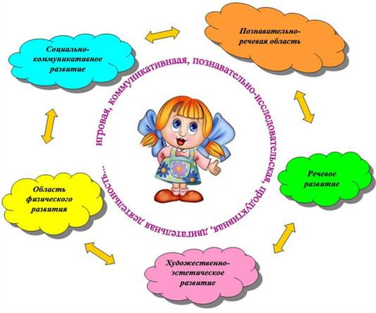
Образовательная область «Физическое развитие»
Тематически логаритмические упражнения, пальчиковые и утренняя гимнастика «Мы любим мыться», «Моем руки», «Части тела», «Предметы гигиены», «Одежда», «Маша кашу наварила», муз. п/г «Не ленись, а вставай..», «Кошка с котятами» .
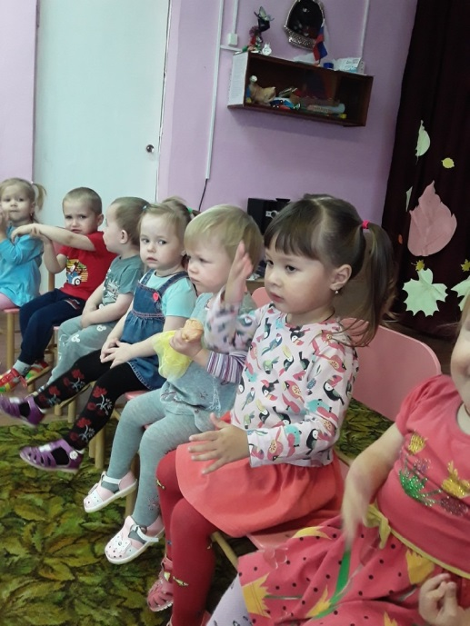
Игра малой подвижности "Зайка серый умывается" способствует запоминанию и закреплению у детей навыков по уходу за собой, своим телом.
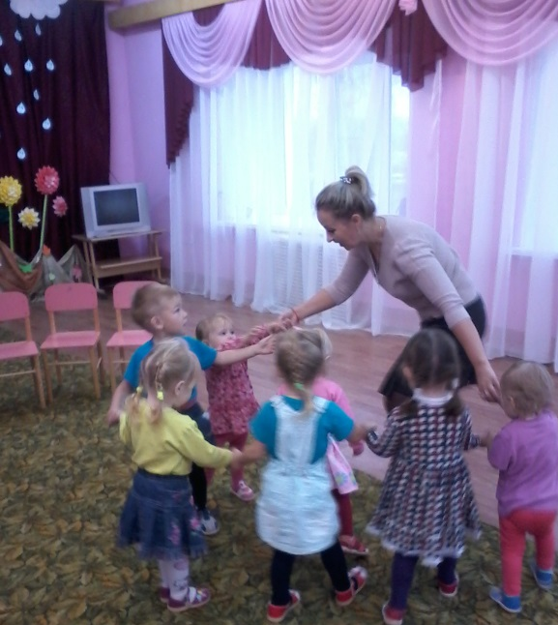

Образовательная область «Социально-коммуникативная»
Игровая деятельность является ведущей деятельностью для детей дошкольного возраста, поэтому при формировании любых навыков, в том числе и культурно-гигиенических, я использую различные сюжетные игры.
С\и «Больница», «Парикмахерская», «Семья»
Труд и самообслуживание выполнение простых трудовых поручений при оказании помощи взрослым является первыми доступными ребенку видами трудовой деятельности при формировании культурно-гигиенических навыков и навыков культуры еды. «Научим зайку правильно умываться, как вытираться полотенцем», «Миша пригласил в гости ёжика», «Научим Мишу как правильно складывать свои вещи на стульчик»
Д\у «Как мы моем ладошки и отжимаем руки»
Д\у «Угостим кукол чаем»;
Д\у «Накроим стол к обеду»;
Д\у «Покажем, как нужно складывать одежду перед сном»
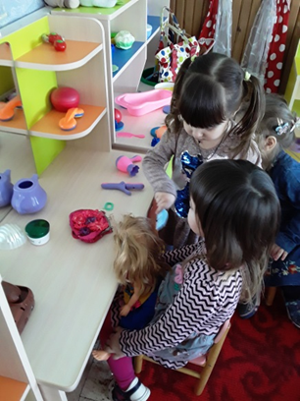
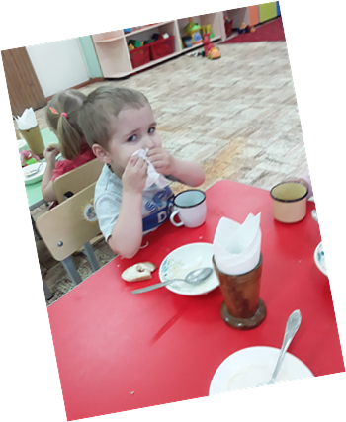
Д\у «Что нужно парикмахеру» и др.
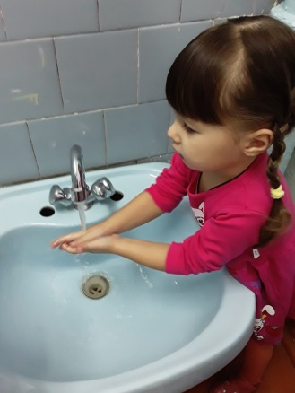

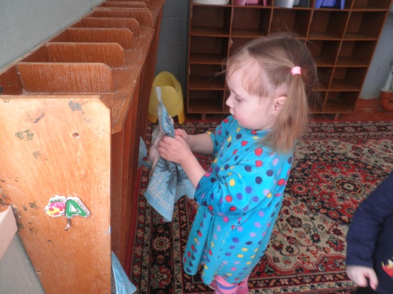
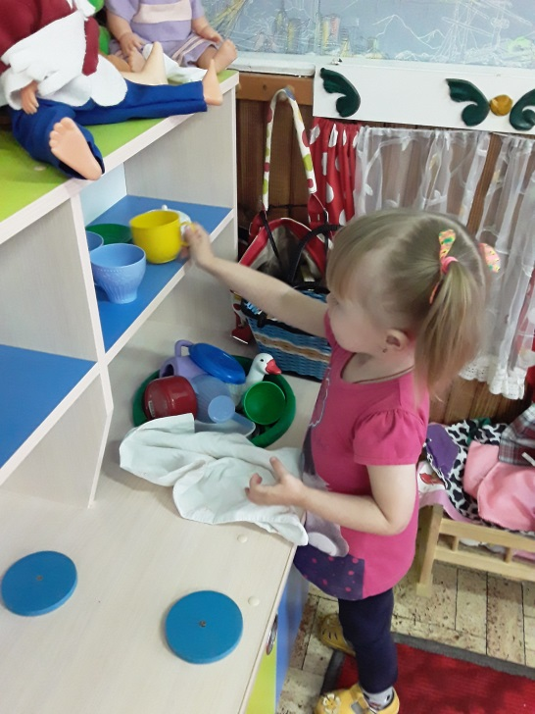
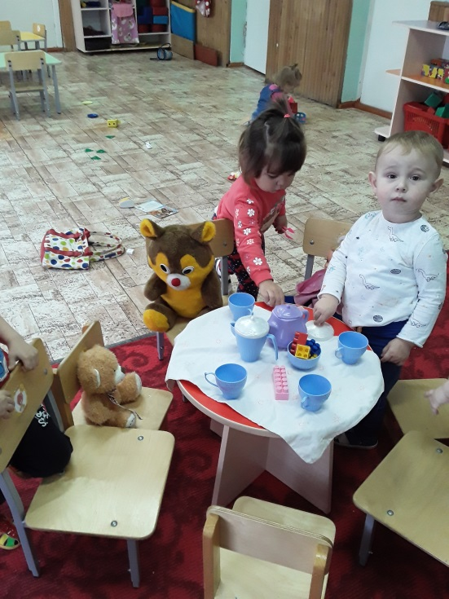
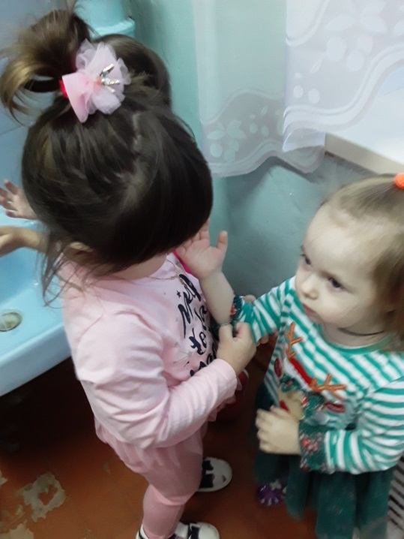
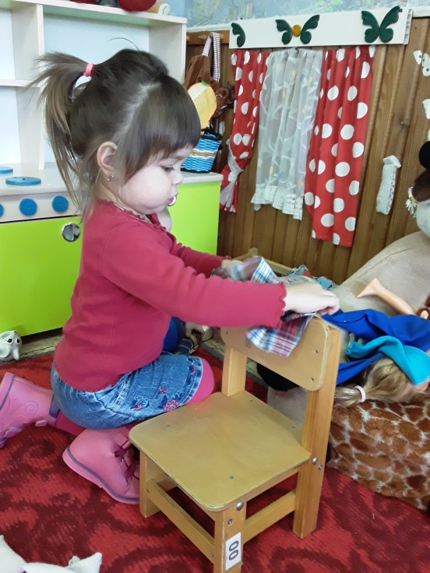
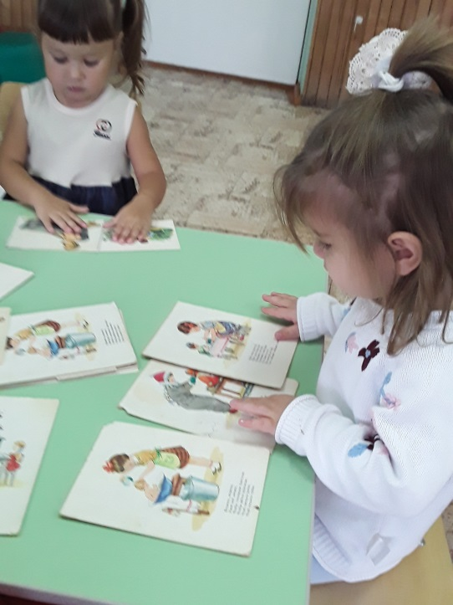
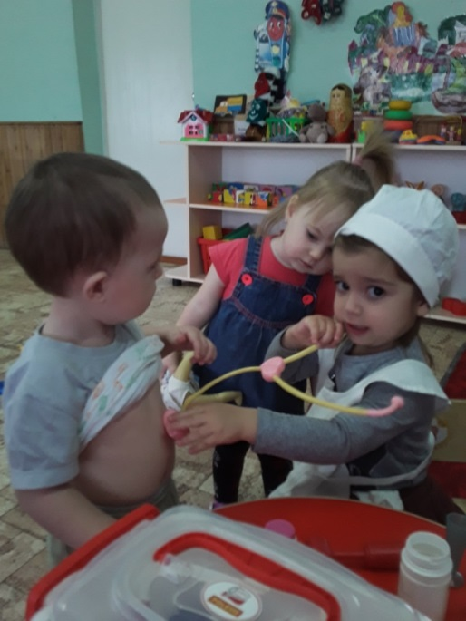
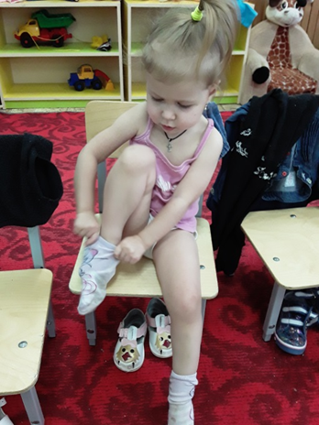
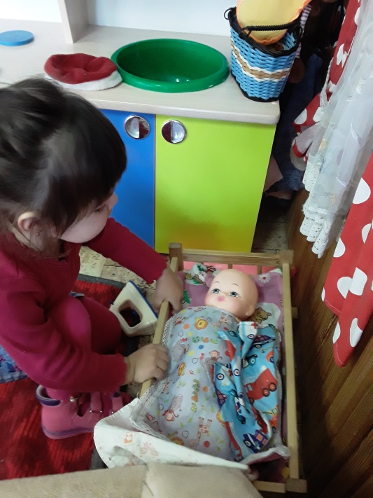

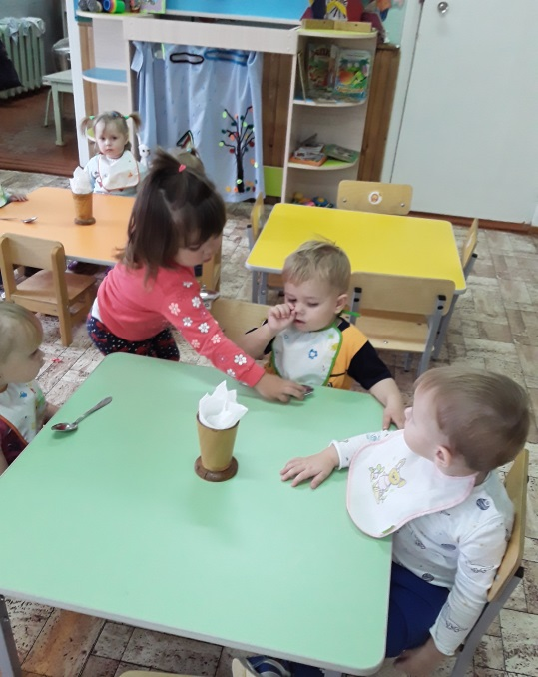
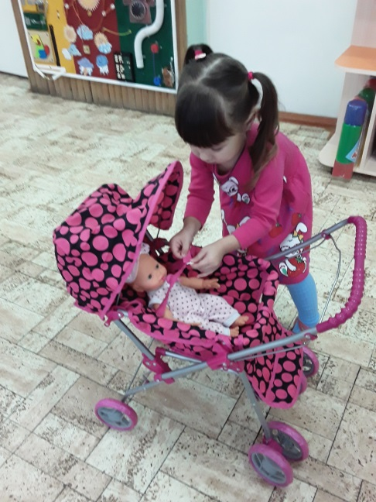
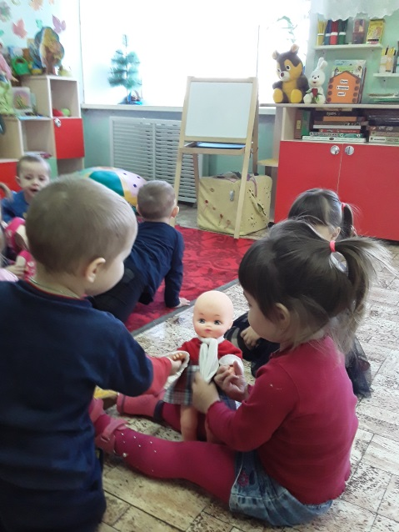

Образовательная область «Познавательное развитие»
В процессе познавательных игр и упражнений, наблюдений за трудом взрослых дети знакомятся с названием, последовательностью одевания, раздевания, умение бережно относиться к вещам и игрушкам, что способствует формированию и развитию культурно-гигиенических навыков.
Также в работе с детьми, я использую ИКТ просмотр мульт. К Чуковского «Мойдодыр», «Маши и Ойка про непослушные ручки и ножки», отрывок из мульт. «Айболит»
Д/и «Что за чем?» (разные картинки с одеждой)
Парные картинки «Предметы личной гигиены»
Разрезные картинки.
Д\и «Что для чего?» гигиена
Цель: закреплять знания и назначении предметов личной гигиены.
Д\и «Угадай по описанию»
Д\и «Уборка в комнате:
расставь по полочкам»
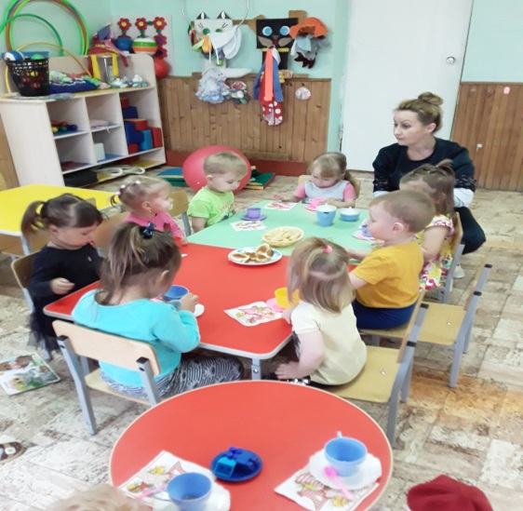
Игра-занятие Тема: «Чайная посуда»(Куклы у нас в гостях)

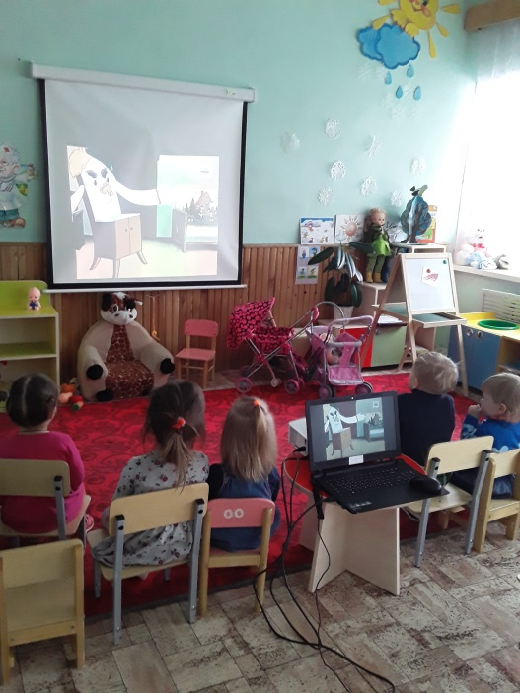
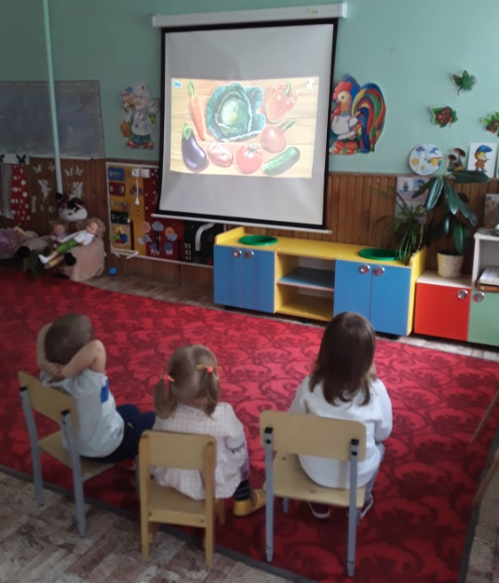

Просмотр мульт.

Д\и «Уборка в комнате:
расставь по полочкам»
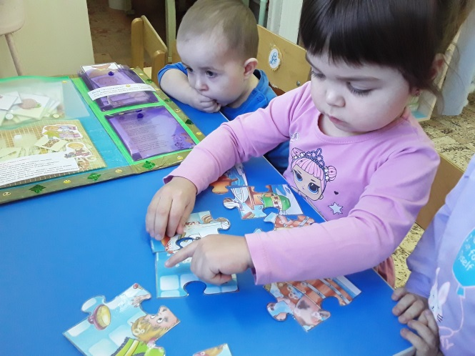
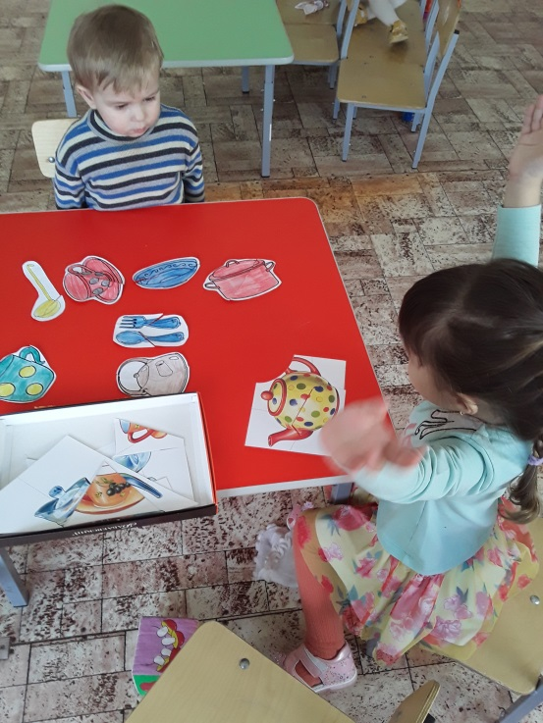
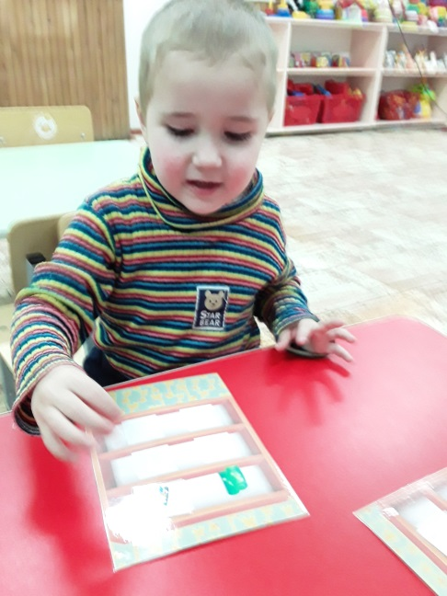
Пазл «Посуда»

Образовательная область «Художественно-эстетическое развитие»
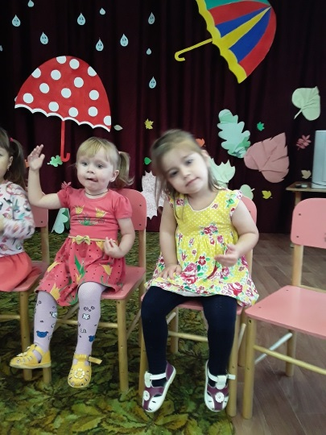
Музыкальные игры тематического содержания «Серый зайка умывается», «Баюкание куклы Тани» и др. способствует закреплению гигиенических навыков.
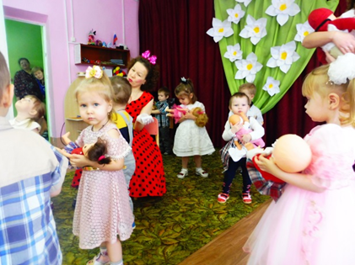

При формировании культурно-гигиенических навыков формируется основы эстетического вкуса, расширяется знания об одежде, посуде, предметах личной гигиены, развивается образное мышление (рисование)«Ленточки сушатся на веревочке», «Шарфик для котика», (лепка)«Витаминки для петушка», «Платье для Тани», «Тарелочка» и др.
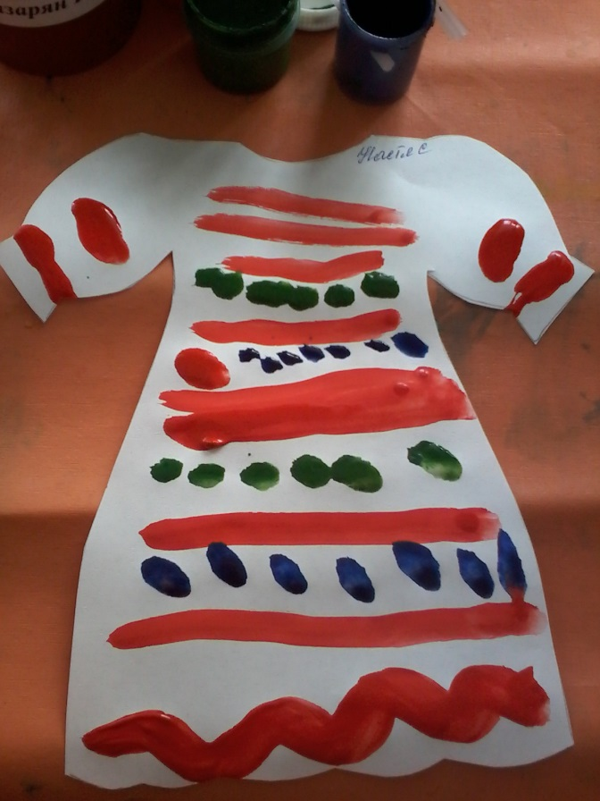
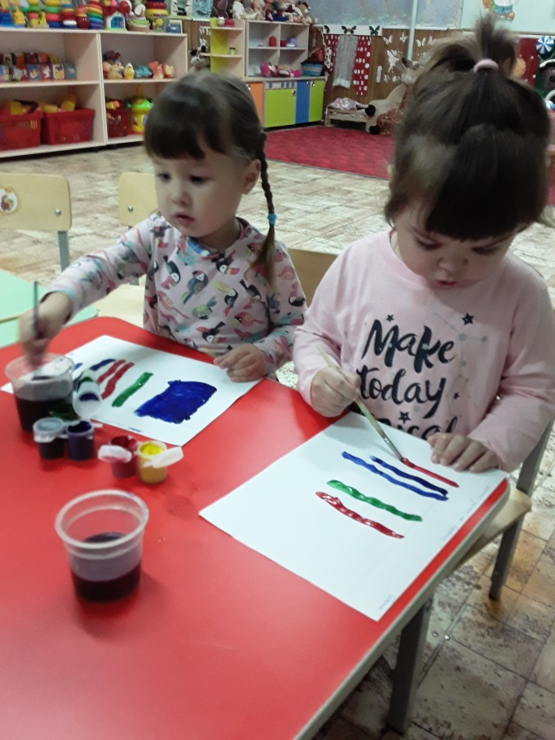

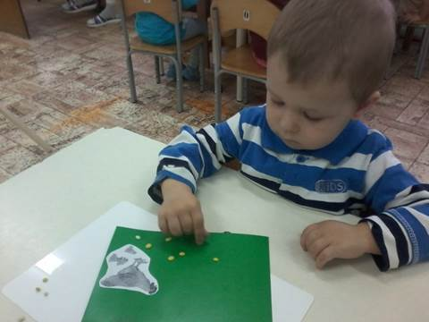
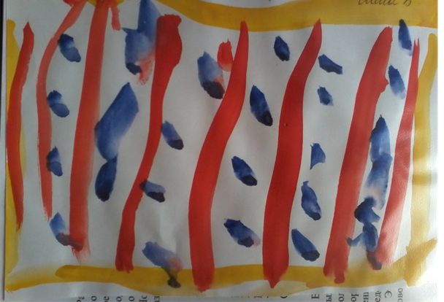

Образовательная область «Речевое развитие»
При общение со взрослыми и сверстниками во время режимных моментов у детей развиваются все компоненты устной речи. Рассматривание и рассказывание по картинкам «Культурно-гигиенические навыки» Рассматривание иллюстраций «Дети моют руки» и беседа по ней.
Рассматривание картинок: «Девочка чумазая», «Девочка аккуратная»
Рассматривание иллюстраций «Врач»
Беседа: «Как доктор лечит детей»
Рассматривание иллюстраций «Парикмахер»
Беседа «Как парикмахер стрижет людей»
Чтение потешки «Водичка, водичка…», «Ладушки, ладушки», «Наша маша маленькая», «Кисонька- мурысонька, «Идет коза рогатая», «Расти коса до пояса…»
Чтение загадок про «одежду, «гигиенические принадлежности», «посуду», «мебель», «мамины помощники» (веник, совок, ведро)- (картотека)
Беседа: о предметах-помощниках.
Чтение и обсуждение художественных произведений, потешек, стихов, рассказов в режимных моментах повышают интересы детей к этим процессам, а также способствуют запоминанию детьми сожержания текстов и использованию их для развития самостоятельных действий с куклами и игрушками д\и «Уложи куклу спать» чтение колыбельной потешки; обыгрывание рассказа «Маша обедает» Капутикян. Чтение и обыгрывание потешек.
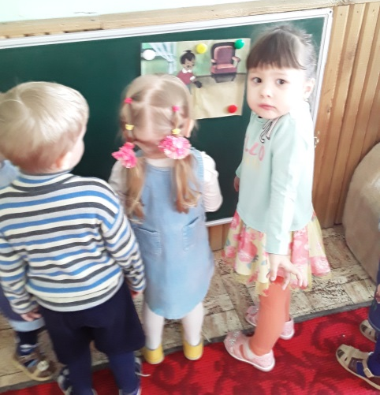
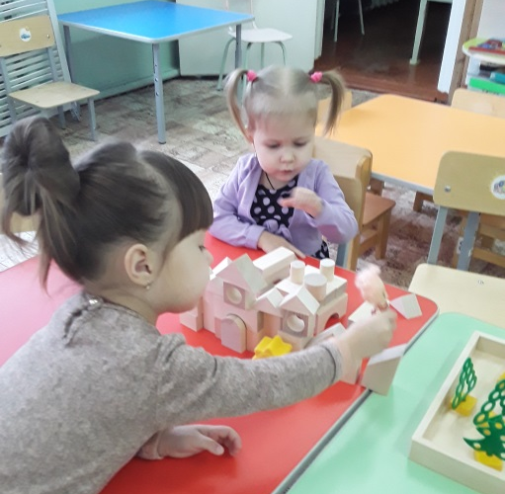
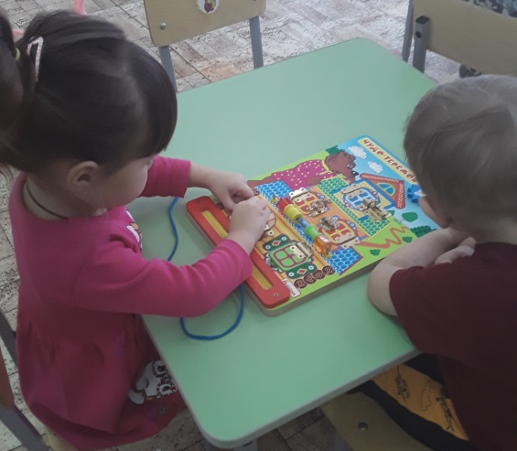
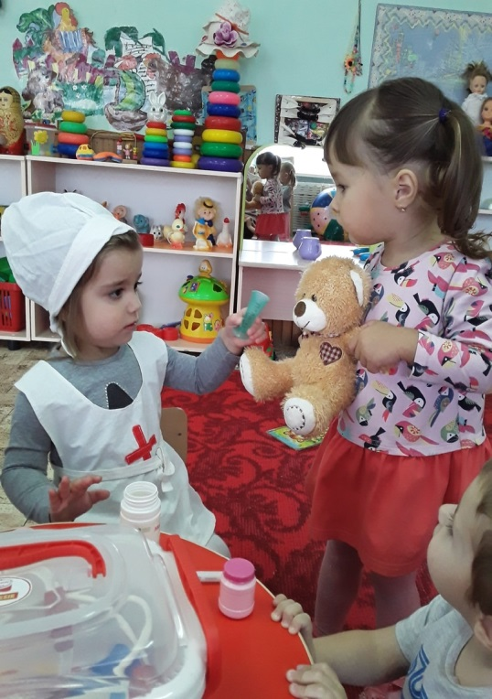
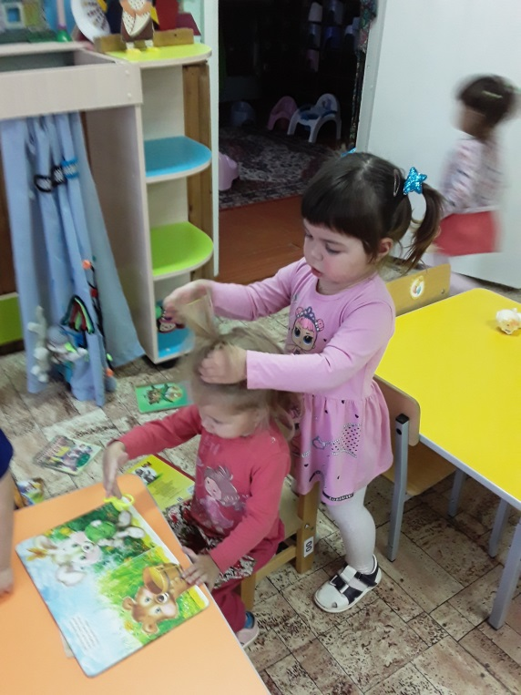
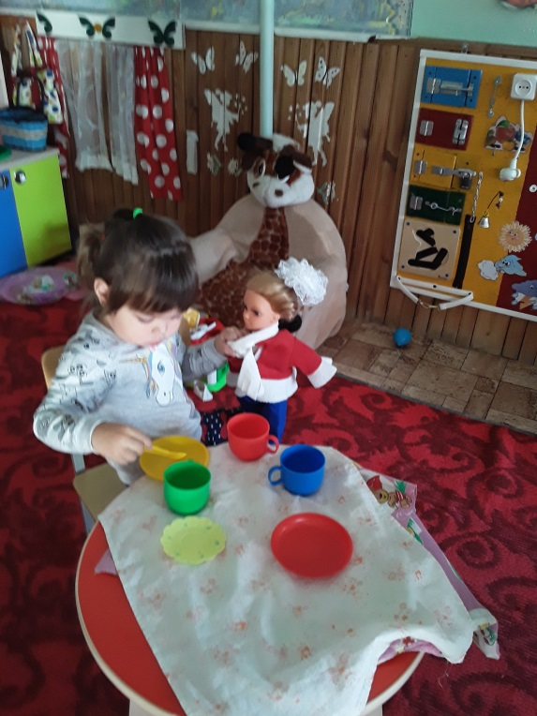
В марте месяце подвела итог работы и исследовала уровень сформированности навыков умывания, культуры поведения за столом, одевания и раздевания. Получила следующие результаты.
Итоговый мониторинг результатов сформированности культурно-гигиенических навыков у детей раннего возраста (март месяц).

Полученные результаты говорят о том, что динамика сформированности навыков умывания прослеживается и очевидна.
Проведенная работа показала, что при формировании культурно- гигиенических навыков художественное слово активизирует деятельность детей, их познавательные интересы, ненавязчиво, но целенаправленно помогает воспитывать аккуратность, опрятность, желание ходить чистыми, следить за своим внешним видом. Результаты показывают, что в основном все дети самостоятельно пользуются мылом без помощи взрослого и намыливают руки, все дети кладут мыло в мыльницу. Некоторым надо просто напомнить об этом. Самостоятельно смывают мыло с рук, самостоятельно вытирают лицо и руки полотенцем. В помощи нуждаются несколько детей. Все дети научились открывать кран и делать нормальную умеренную струю воды; с подворачиванием рукавов одежды справляются ещё не все дети .Сам процесс умывания нравится всем детям, поэтому все умываются тщательно и научились стряхивать лишнюю воду над умывальником. У некоторых детей ещё недостаточно сформирована привычка умываться: часто движения бывают очень быстрыми, плохо скоординированными, быстрый темп процесса умывания, при этом могут иногда намочить одежу, мешать друг другу. Хоть большинство детей вытирают самостоятельно лицо и руки полотенцем, однако забывают повесить на место, могут взять чужое, 4 руки вытирают, не разворачивая полотенца.
Вывод: по мере овладения действиями процесса умывания и неоднократного повторения их дети постепенно начинают более тщательно эти действия выполнять. Такие действия доставляют детям радость, они осваивают, что, как и в какой последовательности надо делать. Несомненно, большая роль отводилась приобщению детей к художественному слову, выступающему как средство воспитательной деятельности по формированию культурно- гигиенических навыков.
Процесс приема пищи по формированию культурно- гигиенических навыков оказался самым сложным: есть дети которые могу заговорить за столом, не всегда правильно держат ложку ,приходилось часто напоминать и исправлять. Все-таки следует отметить, что прослеживается положительная динамика формирования навыков культуры поведения за столом. Дети проявляли самостоятельность, старались, аккуратно, не торопясь есть, не разговаривать с набитым ртом, выходя из-за стола- задвигали свой стульчик, благодарили взрослого.
Вывод: процесс приёма пищи у детей предоставляет благоприятные возможности для воспитания культуры поведения. Повторяясь многократно, он влияет на формирование у ребенка чувства времени, необходимой активности, самостоятельности в поведении.
Результаты исследования показали, что три человека полностью справляются с процессом одевания и раздевания, помощь им оказывается в редких случаях, или застегнуть верхнюю пуговицу на верхней одежде, завязать шарф. Следует отметить, что часто усилия малышей не достигают результата: (стараются самостоятельно одеваться, однако обувь надевают не на ту ногу, обе ноги попадают в одну штанину, пуговицы «влезают» в чужие домики» - петельки и т.д.) В этом случае взрослые не спешили на помощь, а давали возможность сделать что-то самостоятельно. Не было упреков за неловкость и медлительность. Данный процесс для ребят тоже не из легких, в нем очень заметен разный темп развития детей, их движений, навыков, разные склонности, характеры, поэтому особенно важен дифференцированный, индивидуальный подход к каждому ребенку.
Вывод: навыки одевания и раздевания жизненно необходимы ребенку, так как это труд, направленный на удовлетворение личных потребностей. Малыши не просто механически осваивают определенные действия (при систематическом внимании к этим действиям со стороны взрослых со временем они станут для детей привычкой); в процессе такого труда обогащается личность ребенка. расширяется ориентировка в окружающем, развивается речь, координация движений, формируются такие личностные качества как самостоятельность, инициативность, настойчивость, аккуратность, опрятность и др.
Результативность проделанной работы.
Можно сделать следующие выводы: создание предметно-развивающей среды способствовало развитию культурно-гигиенических навыков и навыков самообслуживания у детей. Систематическое использование игр и упражнений, способствовало развитию самостоятельности. Интеграция образовательных областей способствовало успешному освоению детьми раннего возраста основной общеобразовательной программы и всестороннему развитию личности детей. Взаимодействие воспитателей и родителей также способствовало повышению интересов родителей к данной проблеме и активному участию их в работе по воспитанию культурно-гигиенических навыков и навыков самообслуживания у детей.

